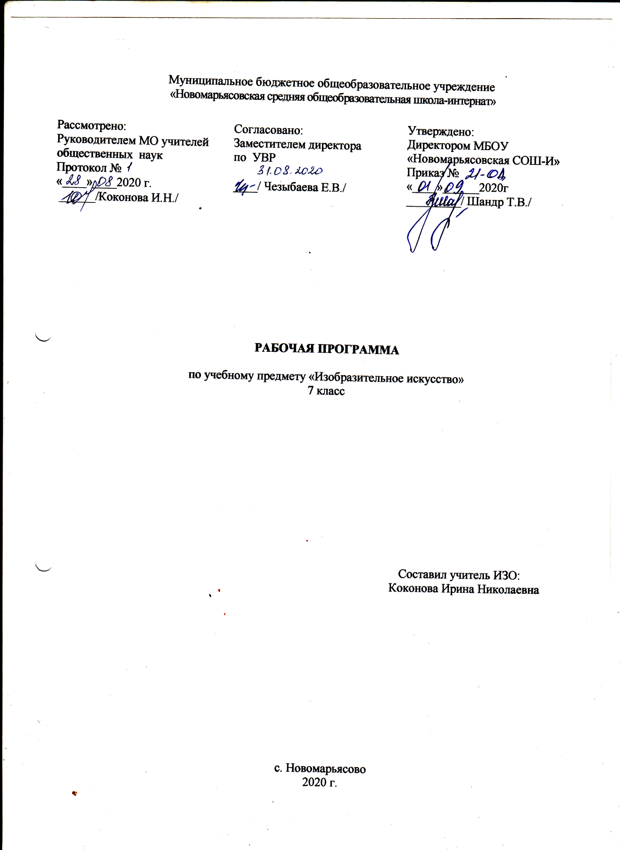

1.Пояснительная записка.
Рабочая программа по изобразительному искусству для 7 класса разработана на основании:
-федерального компонента государственного стандарта общего образования;
-ООП ООО МБОУ «Новомарьясовская СОШ-И»;
-федерального перечня учебников, рекомендованных Министерством образования РХ к использованию в образовательном учреждении на 2020-2021 уч.год.
Программа составлена на основе минимума содержания образования и требований к уровню подготовки выпускников по изобразительному искусству.
Целью преподавания изобразительного искусства в общеобразовательной школе является формирование художественной культуры учащихся как неотъемлемой части культуры духовной, то есть культуры мироотношений, выработанных поколениями.
Задачами курса являются:
- формирование у учащихся нравственно-эстетической отзывчивости на прекрасное и безобразное в жизни и искусстве;
- формирование художественно-творческой активности школьника;
- овладение образным языком изобразительного искусства посредством формирования художественных знаний, умений и навыков.
Актуальность программы в том, что она построена так, чтобы дать школьникам ясные представления о системе взаимодействия искусства с жизнью. В ней предусматривается широкое привлечение жизненного опыта детей, живых примеров из окружающей действительности
Содержание программы рассчитано на художественную деятельность школьников на уроках в разнообразных формах: изображение на плоскости и в объёме; декоративную и конструктивную работу; восприятие явлений действительности и произведений искусства (слайдов, репродукций, СД-программ); обсуждение работ товарищей; результаты собственного коллективного творчества и индивидуальной работы на уроках; изучение художественного наследия; поисковую работу школьников по подбору иллюстративного материала к изучаемым темам; прослушивание музыкальных и литературных произведений (народных, классических, современных).
Художественные знания, умения и навыки являются основным средством приобщения к художественной культуре, вводятся в широком воспитательном контексте. Художественные умения и навыки группируются вокруг общих проблем: форма и пропорции, пространство, светотональность, цвет, линия, объём, фактура материала, ритм, композиция. Эти средства художественной выразительности учащиеся осваивают на протяжении 1-7 классов.
В программе выделены три способа художественного освоения действительности: изобразительный, декоративный и конструктивный. Постоянное личное участие школьников в этих трёх видах деятельности позволяет систематически приобщать их к миру искусства в его взаимодействии с жизнью. Умения по обработке материалов, получаемые на уроках труда, закрепляются в работе по моделированию и конструированию, а навыки в области декоративно-прикладного искусства и технической эстетики находят применение в трудовом обучении. Во внеурочное время школьники расширяют и углубляют полученные на уроках представления о связях искусства с жизнью. Самостоятельная работа учащихся получает дальнейшее развитие на кружковых занятиях, в группах продлённого дня и на факультативах.
Общая годовая тема 6,7 классов «Изобразительное искусство в жизни человека».
6 и 7 классы посвящены изучению собственно изобразительного искусства. Здесь формируются основы грамотности художественного изображения (рисунок, живопись), понимание основ изобразительного языка. Изучая язык искусства, мы сталкиваемся с его бесконечной изменчивостью в истории искусства. В свою очередь, изучая изменения языка искусства, изменения как будто бы внешние, мы на самом деле проникаем в сложные духовные процессы, происходящие в обществе и его культуре.
Искусство обостряет способность чувствовать, сопереживать, входить в чужие миры, учит живому ощущению жизни, даёт возможность проникнуть в иной человеческий опыт и этим преображает жизнь собственную. Понимание искусства – это большая работа, требующая и знаний и умений. Поэтому роль собственно изобразительных искусств в жизни общества и человека можно сравнить с ролью фундаментальных наук по отношению к прикладным.
Согласно действующему учебному плану, рабочая программа для 7-го класса предусматривает обучение изобразительному искусству в объеме 34 часов 1 часа в неделю.
УМК:
1.Питерских А.С. Изобразительное искусство. Дизайн и архитектура в жизни человека. 7 класс: учебник для общеобразовательных учреждений / А.С.Питерских, Г.Е.Гуров; под ред. Б.М.Неменского. – М.: Просвещение, 2014.
2.Неменский, Б. М., Горяева Н. А., Неменская Л. А. Изобразительное искусство и художественный труд: с краткими методическими рекомендациями. 1–9 классы / под ред. Б. М. Неменского. – 3-е изд. – М.: Просвещение, 2007. – 141 с.
3.Каменева, Е. Какого цвета радуга. – М.: Детская литература, 1984.
4.Я познаю мир: Культура: Детская энциклопедия. – М.: АСТ-ЛТД, 1998.
5.Верделли А. Искусство рисунка /пер. Г.Сахарского. – М.:Эксмо, 2011.
Цифровые образовательные ресурсы:
Собственные компьютерные презентации;
«Шедевры русской живописи», «Кирилл и Мефодий»;
Интернет – ресурсы:
Музейные головоломки http://muzeinie-golovolomki.ru/

Художественная галерея Собрание работ всемирно известных художников http://gallery.lariel.ru/inc/ui/index.php
Виртуальный музей искусств http://www.museum-online.ru/

Академия художеств "Бибигон"http://www.bibigon.ru/brand.html?brand_id=184&episode_id=502&=5

Сайт словарь терминов искусства http://www.artdic.ru/index.htm
Настоящая рабочая программа учитывает особенности класса, в котором будет осуществляться учебный процесс. Дети творчески активные, любознательные. Основные общеучебные умения и навыки сформированы хорошо. Внимание устойчивое. В классе занимается 1 обучающийся по АООП (вариант 9.1).
Возможные риски: актированные дни (низкий температурный режим), карантин (повышенный уровень заболеваемости), больничный лист, курсовая переподготовка, семинары. В случае болезни учителя, курсовой подготовки, поездок на семинары, уроки, согласно рабочей программы, будет проводить другой учитель соответствующего профиля. Возможен вариант переноса тем уроков во внеурочное время (элективные учебные предметы, факультативы, консультации, предметные недели). В случае карантина, актированных дней возможно внесение изменений в график годового календарного учебного года по продлению учебного года, либо перенос каникулярных периодов в другое время.
2.Планируемые результаты
Личностные результаты отображают готовность и способность обучающихся к саморазвитию, ценностно-смысловые установки и личностные качества; сформированность основ российской, гражданской идентичности: патриотизма, любви и уважения к Отечеству, чувства гордости за свою Родину, прошлое и настоящее многонационального народа России;
осознание своей этнической принадлежности, знание культуры своего народа, своего края, основ культурного наследия народов России и человечества; усвоение гуманистических, традиционных ценностей многонационального российского общества;
готовность и способность обучающихся к саморазвитию и личностному самоопределению на основе мотивации к обучению и познанию;
готовность и способность обучающихся к формированию ценностно-смысловых установок: формированию осознанного, уважительного и доброжелательного отношения к другому человеку, его мнению и мировоззрению; формированию коммуникативной компетентности в общении и сотрудничестве со сверстниками и взрослыми в процессе образовательной и творческой деятельности; осознание значения семьи в жизни человека и общества.
Метапредметные результаты освоения основной образовательной программы по Изобразительному искусству основного общего образования должны отражать:
умение самостоятельно определять цели своего обучения, ставить и формулировать новые задачи в учебе;
умение самостоятельно планировать пути достижения целей, в том числе альтернативные;
умение соотносить свои действия с планируемыми результатами, корректировать свои действия в соответствии с изменяющейся задачей;
умение оценивать правильность выполнения учебной задачи;
владение основами самоконтроля, самооценки;
умение организовывать сотрудничество и совместную деятельность с учителем и сверстниками, разрешать конфликты, формулировать, аргументировать и отстаивать свое мнение.
Предметные результаты представляют собой освоенный обучающимися опыт художественно - творческой деятельности:
формирование основ художественной культуры обучающихся как части их общей духовной культуры;
развитие эмоционально – ценностного видения окружающего мира;
зрительной памяти, ассоциативного мышления;
развитие визуально – пространственного мышления;
освоение культуры во всем ее многообразии жанров и стилей;
воспитание уважения к истории культуры своего Отечества;
приобретение опыта создания художественного образа в разных видах и жанрах визуально – пространственных искусств, в том числе базирующихся на ИКТ;
осознание значения искусства и творчества в личной и культурной самоидентификации личности;
формирование стойкого интереса к творческой деятельности.
3. Содержание учебного предмета
«Дизайн и архитектура в жизни человека»
Архитектура и дизайн – конструктивные искусства в ряду пространственных искусств. Мир, который создает человек
Художник – дизайн – архитектура. Искусство композиции – основа дизайна и архитектуры.
Основы композиции в конструктивных искусствах.
Гармония, контраст и эмоциональная выразительность плоскостной композиции, или «Внесём порядок в хаос!»
Прямые линии и организация пространства.
Цвет – элемент композиционного творчества.
Свободные формы: линии и тоновые пятна.
Буква – строка – текст. Искусство шрифта.
Когда текст и изображение вместе. Композиционные основы макетирования в графическом дизайне.
В бескрайнем море книг и журналов. Многообразие форм графического дизайна.
В мире вещей и зданий. Художественный язык конструктивных искусств
Объект и пространство. От плоскостного изображения к объёмному макету.
Взаимосвязь объектов в архитектурном макете.
Конструкция: часть и целое. Здание как сочетание различных объёмов. Понятие модуля.
Важнейшие архитектурные элементы здания.
Красота и целесообразность. Вещь как сочетание объёмов и образ времени.
Форма и материал.
Цвет в архитектуре и дизайне. Роль цвета в формотворчестве.
Город и человек. Социальное значение дизайна и архитектуры в жизни человека
Город сквозь времена и страны. Образы материальной культуры прошлого.
Город сегодня и завтра. Пути развития современной архитектуры и дизайна.
Живое пространство города. Город, микрорайон, улица.
Вещь в городе и дома. Городской дизайн.
Интерьер и вещь в доме. Дизайн пространственно-вещной среды интерьера.
Природа и архитектура. Организация архитектурно-ландшафтного пространства.
Ты – архитектор! Замысел архитектурного проекта и его осуществление.
Человек в зеркале дизайна и архитектуры. Образ жизни и индивидуальное проектирование
Мой дом – мой образ жизни. Скажи мне, как ты живешь, и я скажу, какой у тебя дом.
Интерьер, который мы создаём.
Пугало в огороде, или … Под шепот фонтанных струй.
Мода, культура и ты. Композиционно-конструктивные принципы дизайна одежды.
Встречают по одёжке.
Автопортрет на каждый день.
Моделируя себя – моделируешь мир.

4. Календарно-тематическое планирование. 7 класс

«Дизайн и архитектура в жизни человека» |  |  | час | Дата
 |  |  |  | план | факт
Художник – дизайн – архитектура. Искусство композиции – основа дизайна и архитектуры
1 |  | Основы композиции в конструктивных искусствах. | 1 | 3.09
2 |  | Гармония, контраст и эмоциональная выразительность плоскостной композиции, или «Внесём порядок в хаос!» | 1 | 10.09
3 |  | Прямые линии и организация пространства. | 1 | 17.09
4 |  | Цвет – элемент композиционного творчества. | 1 | 24.09
5 |  | Свободные формы: линии и тоновые пятна. | 1 | 1.10
6 |  | Буква – строка – текст. Искусство шрифта. | 1 | 8.10
7 |  | Когда текст и изображение вместе. Композиционные основы макетирования в графическом дизайне. | 1 | 15.10
8 |  | В бескрайнем море книг и журналов. Многообразие форм графического дизайна. | 1 | 22.10
В мире вещей и зданий. Художественный язык конструктивных искусств
9 | Объект и пространство. От плоскостного изображения к объёмному макету. |  | 1 | 5.11
10 | Взаимосвязь объектов в архитектурном макете. |  | 1 | 12.11
11 | Конструкция: часть и целое. Здание как сочетание различных объёмов. Понятие модуля. |  | 1 | 19.11
12 | Важнейшие архитектурные элементы здания. |  | 1 | 26.11
13 | Красота и целесообразность. Вещь как сочетание объёмов и образ времени. |  | 1 | 3.12
14 | Форма и материал. |  | 1 | 10.12
15 | Цвет в архитектуре и дизайне. |  | 1 | 17.12
16 | Роль цвета в формотворчестве. |  | 1 | 24.12
Город и человек. Социальное значение дизайна и архитектуры в жизни человека
17 | Город сквозь времена и страны. |  | 1 | 14.01
18 | Образы материальной культуры прошлого. |  | 1 | 21.01
19 | Город сегодня и завтра. |  | 1 | 28.01
20 | Пути развития современной архитектуры и дизайна. |  | 1 | 4.02
21 | Живое пространство города. |  | 1 | 11.02
22 | Город, микрорайон, улица. |  | 1 | 18.02
23 | Вещь в городе и дома. |  | 1 | 25.02
24 | Городской дизайн. |  | 1 | 4.03
25 | Интерьер и вещь в доме. Дизайн пространственно-вещной среды интерьера. |  | 1 | 11.03
26 | Природа и архитектура. Организация архитектурно-ландшафтного пространства. |  | 1 | 18.03
27 | Ты – архитектор! Замысел архитектурного проекта и его осуществление. |  | 1 | 1.04
Человек в зеркале дизайна и архитектуры. Образ жизни и индивидуальное проектирование
28 | Мой дом – мой образ жизни. Скажи мне, как ты живешь, и я скажу, какой у тебя дом. |  | 1 | 8.04
29 | Интерьер, который мы создаём. |  | 1 | 15.04
30 | Пугало в огороде, или … Под шепот фонтанных струй. |  | 1 | 22.04
31 | Мода, культура и ты. Композиционно-конструктивные принципы дизайна одежды. |  | 1 | 29.04
32 | Встречают по одёжке. |  | 1 | 6.05
33 | Автопортрет на каждый день. |  | 1 | 13.05
34 | Моделируя себя – моделируешь мир. |  | 1 | 20.05
35 | Урок-выставка |  | 1 | 27.05

